**SCHOOL BASED FORM 4 EXAMINATION 2018**

**MATHEMATICS PAPER 1**

**MARKING SCHEME**

1.



M1

M1

A1

M1

M1

A1

M1

M1

A1

M1

M1

A1

M1

M1

A1

2.



3.



4.



1

5.

M1

M1

A1

M1

M1

M1

A1

M1

M1

A1

M1

A1

M1

M1



6.



7. 4y + 3x = 12 where x = 0

4y = 12

Y = 3 Q (0,3)

When y = 0

3x = 12

x = 4 P (4, 0)

8.



9.

N

Q

450

11.6

32.50

P



M1

M1

A1

A1

M1

A1

M1

M1

M1

A1

M1

M1

A1

B1

M1

A1

M1

A1

10.



11. Length = y width = y – 4

y(y – 4) = 32

y2 – 4y – 32 = 0

y2 + 4y – 8y – 32 = 0

y(y + 4) – 8(y + 4) = 0

(y – 8) (y + 4) = 0

y = 8 or y = -4

Length = 8

W = 4

12. 1SF = 1.28DM

1 x 52 = 40.625 S.F

1.28

1 S.F. = 45.21

40.625 x 45.21

1

= Ksh 1835.60

13.



14.

M1

M1

A1

M1

M1

B1

A1

B1

M1

M1

A1

B1

B1



15. On the graph

16. 3p + 4b = 155

2p + 5b = 150

2(3p + 4b) = 155

3(2p + 5b) = 150

6p + 8b = 310

6p + 15b = 450

-7b = -140

b = 20

6p = 310 = 8(20)

6p = 150

P = 25

17. a)



b) A (6 , 0)

B(0, 4)

c) x 4 x 6

M1

A1

M1

A1

M1

A1

B1

M1

(for

cf)

m1

A1

M1

M1

M1

A1

M1

A1

A = 12 Sq units

d)



18. a) 6 + 14 + 24 +14 + x + 10 + 6 + 4

= 100

x = 100 – 78

= 22

b) Modal Class = 35 – 44

c)



d)

|  |  |  |  |
| --- | --- | --- | --- |
| X | f | Xf | C.F |
| 19.5 | 6 | 117 | 6 |
| 29.5 | 14 | 413 | 20 |
| 39.5 | 24 | 948 | 44 |
| 49.5 | 14 | 693 | 58 |
| 59.5 | 22 | 1309 | 80 |
| 69.5 | 10 | 695 | 90 |
| 79.5 | 6 | 477 | 96 |
| 89.5 | 4 | 358 | 100 |

Σf = 100 Σfx = 5010

Mean X = Σfx

Σfx

= 5010

100

= 50.10

19. a)





M1

A1

M1

A1

M1

M1

A1

M1

A1

M1

M1

M1

M1

B1

A1

M1

A1

10

b)



c)

d)



20. a)



c)



21. a) see at back

b) PS = 10.8 + 0.1 B1

= 21.6 Km B1

ii) 2860 + 20 B1

c)

`

M1

A1

M1

M1

A1

M1

M1

A1

M1

A1

M1

A1

10

M1

A1

22.



23. a)

|  |  |  |  |  |  |  |  |  |  |
| --- | --- | --- | --- | --- | --- | --- | --- | --- | --- |
| X | 0 | 1 | 2 | 3 | 4 | 5 | 6 | 7 | 8 |
| Y | -6 | -4 | 0 | 6 | 14 | 24 | 36 | 50 | 66 |

(B1 if six points correct) 

M1

A1

b)



M1

M1

M1

A1

M1

A1

M1

A1

c)



24.

a) <DCT

B1

B1

B1

B1

B1

B1

B1

B1

B1

B1

10

380 Angle subtended by a chord and tangent equal to angle subtended by same chord alternate segment

b) <DEA

900 Angle subtented at the circumference by the diameter

c) <ACB

<ABC = 180 – 52 = 1280 Opposite angles in a cyclic quadraturial

c) <ACB = BAC = 180 – 128 = 52 = 260

2 2

Base angles of the isosceles

d) <BDC = 260

Angle subtended at the circumference

by the same cord

e) <BOA

<OBA = <OAB = 38 + 26 = 640

Base angles of the isosceles

<BOA = 180 – (64 + 64)

= 180 – 128

= 520

Apply (000 – 1) if no

reason given

15. 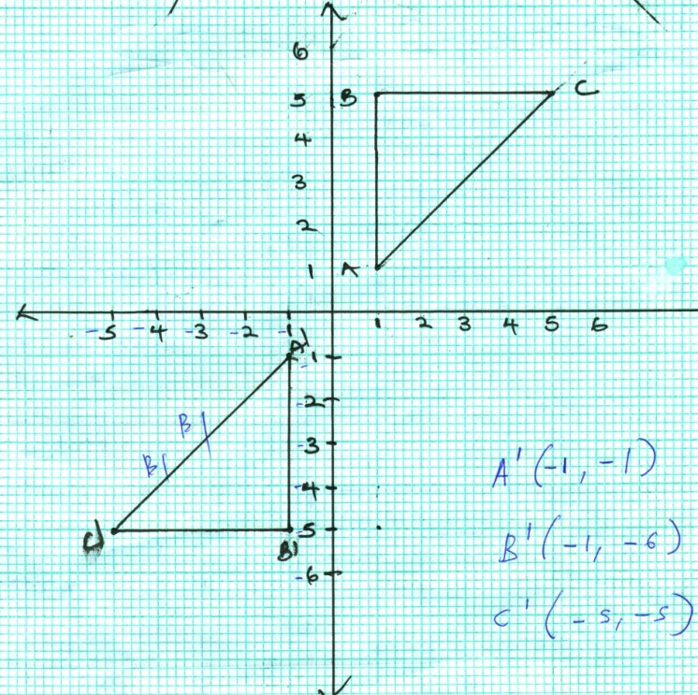

21. a) 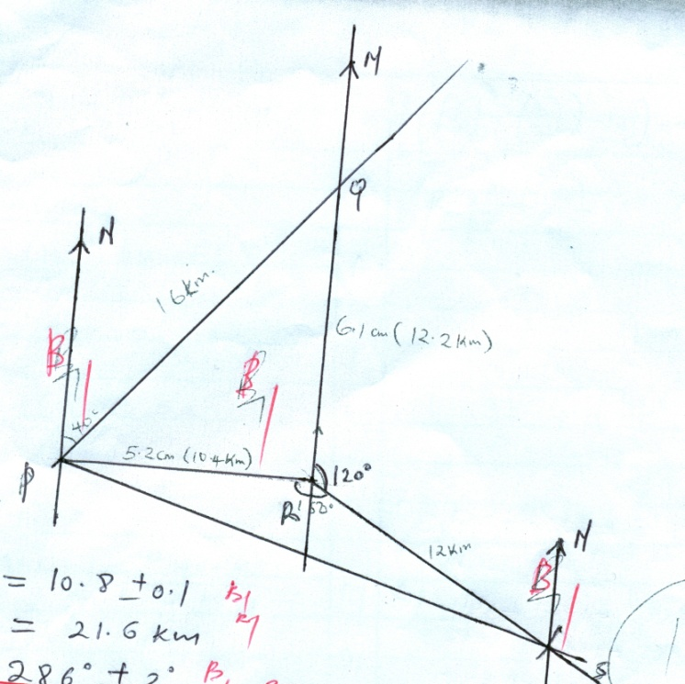

2860 +20 B1 B1